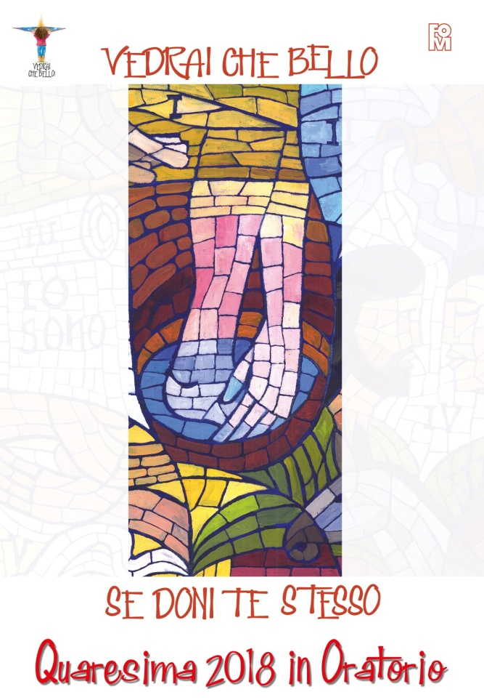

25 FEBBRAIO 2018 – II DOMENICA DI QUARESIMA
PREGHIERA IN ORATORIO

GESÙ È IL DONO DI DIO:
È DA CONOSCERE ED È PER TE

Nella seconda domenica di Quaresima lasciamoci guidare dall’incontro tra Gesù e la donna Samaritana. Gesù è il dono da conoscere, colui che soddisfa la nostra sete più profonda. Mettiamoci in ascolto delle loro parole che animano il dialogo e toccano la donna nei suoi affetti più veri.

Invitatorio

Lettore: Come mai tu, che sei giudeo, chiedi da bere a me, che sono una samaritana?
Tutti: Se tu conoscessi il dono di Dio, tu avresti chiesto a lui ed egli ti avrebbe dato acqua viva.
Lettore: Signore, da dove prendi quest’acqua vibva?
Tutti: Se tu conoscessi il dono di Dio, tu avresti chiesto a lui ed egli ti avrebbe dato acqua viva.
Lettore: Sei tu forse più grande del nostro padre Giacobbe che ci diede il pozzo e ne bevve lui con i suoi figli e il suo bestiame?
Tutti: Se tu conoscessi il dono di Dio, tu avresti chiesto a lui ed egli ti avrebbe dato acqua viva.

Preghiamo con il salmo 18 (alternati due cori)
O Dio, tu sei il mio Dio,
all’aurora ti cerco,
di te ha sete l’anima mia,
a te anela la mia carne,,
come terra deserta, arida, senz’acqua.

Così nel santuario ti ho cercato,
per contemplare la tua potenza e la tua gloria.
Poiché la tua grazia vale più della vita,
le mie labbra diranno la tua lode.

Così ti benedirò finché io viva,
nel tuo nome alzerò le mie mani.
Mi sazierò come a lauto convito,
e con voci di gioia ti loderà la mia bocca.

Quando nel mio giaciglio di te mi ricordo
e penso a te nelle veglie notturne,
a te che sei stato il mio aiuto,
esulto di gioia all’ombra delle tue ali.

A te si stringe l’anima mia
e la forza della tua destra mi sostiene.

Gloria

Ascolto della Parola (Gv 4, 9-14)

Allora la donna samaritana gli dice: «Come mai tu, che sei giudeo, chiedi da bere a me, che sono una donna samaritana?». I Giudei infatti non hanno rapporti con i Samaritani. Gesù le risponde: «Se tu conoscessi il dono di Dio e chi è colui che ti dice: “Dammi da bere!”, tu avresti chiesto a lui ed egli ti avrebbe dato acqua viva». Gli dice la donna: «Signore, non hai un secchio e il pozzo è profondo; da dove prendi dunque quest’acqua viva? Sei tu forse più grande del nostro padre Giacobbe, che ci diede il pozzo e ne bevve lui con i suoi figli e il suo bestiame?». Gesù le risponde: «Chiunque beve di quest’acqua avrà di nuovo sete; ma chi berrà dell’acqua che io gli darò, non avrà più sete in eterno.

Commento dialogato

Educatore: Ben tornati ragazzi; oggi è la seconda domenica di Quaresima. Chi si ricorda qual è il brano che accompagna tutto questo tempo di Quaresima? Un’immagine di questo brano è presente nel Mosaico di Quaresima che avete iniziato a completare domenica scorsa.
Ragazzo 1: Il brano della lavanda dei piedi!
Educatore: Esatto ragazzi, il gesto di Gesù che lava i piedi ai suoi discepoli è da tenere presente per tutto il nostro cammino quaresimale. Gesù fa della sua vita un dono, Gesù è dono per la nostra vita, è dono da conoscere, come dice alla donna samaritana del Vangelo di questa domenica.
Ragazzo 2: Sì, dice infatti «Se tu conoscessi il dono di Dio e chi è colui che ti chiede da bere…»
Educatore: Sono parole che rivolge anche a noi. Sappiamo che Gesù vuole essere un grande dono speciale per noi?

Ragazzo 3: Beh, non è così facile rendersene conto, lo diciamo a parole, lo sentiamo a messa e a catechismo, ma poi ci credo davvero che Gesù è dono per la mia vita?
Educatore: Potremmo pensarci in questa settimana e chiederci se lo riconosco così come dono. E poi possiamo chiederci: come cresco nella relazione con Gesù? Se gli voglio bene e mi impegno a conoscerlo riesco poi a fare quello che mi dice? Una delle cose che dobbiamo fare meglio e fare di più in questa Quaresima è la preghiera. Mentre prego gli ho mai raccontato i miei desideri, le mie paure, i miei sogni? Ho mai sentito che Lui mi conosce fino in fondo, che non mi giudica, ma mi ama per quello che sono?
Se io riconosco che Gesù è dono per la mia vita, ecco che forse mi accorgo che nasce in me il desiderio di essere a mia volta dono per gli altri; perché ciò che ho scoperto non può non essere condiviso e annunciato agli altri.
Ragazzo 1: Come facciamo a vivere ciò che dici anche concretamente?
Educatore: Lasciamoci aiutare anche dal Mosaico di Quaresima, lo state utilizzando? Avete completato il primo quadro che ci mostra i piedi di Gesù in cammino?
Ragazzo 1: Si, nel Mosaico ci sono molte indicazioni interessanti per tradurre in gesti concreti la Parola di Dio, ho visto che nella prima settimana è stato così!
Educatore: Ecco, allora continuiamo così! Lasciamoci guidare e accompagnare per scoprire che solo quando sento che Gesù è dono per me, ecco che posso esserlo anche per gli altri, chinarmi, mettermi a servizio e lavare anche io i piedi agli altri…

Preghiamo insieme e diciamo: Grazie, Signore Gesù!
-Grazie, Signore, perché mi conosci, perché sono prezioso ai tuoi occhi, perché hai a cuore la mia vita e sai quali sono i miei desideri più profondi…
-Grazie, Signore, perché hai donato la tua vita fino alla fine, per tutti gli uomini e le donne e anche per me…
-Grazie, Signore, perché mi insegni ad amare attraverso la bellezza di gesti concreti che mi chiedi di fare per amore degli altri.

Preghiamo
Signore Gesù,
siamo anche noi come la donna Samaritana,
abbiamo bisogno di essere amati, cercati,
conosciuti nei nostri affetti più veri.
Aiutaci a riconoscerti sempre
come il dono unico e prezioso della nostra vita,
di accoglierti per poter fare anche noi della nostra
vita un dono per gli altri.

Padre Nostro

Canto: Vivere la vita oppure Attratti dal tuo amore (canto della proposta Vedrai che bello, disponibile su www.libreriailcortile.it)

